ČESKÁ ASTRONOMICKÁ SPOLEČNOST
sekretariát: Astronomický ústav AV ČR, Boční II / 1401, 141 31 Praha 4
tel. 267 103 040, info@astro.cz


ASTRONOMICKÝ ÚSTAV AV ČR

Fričova 298, 251 65 Ondřejov

Tiskové prohlášení České astronomické společnosti a Astronomického ústavu AV ČR č. 92 z 22. 12. 2006

Česká republika vstoupí do Evropské jižní observatoře od 1. 1. 2007

Dlouho očekávaná a především připravovaná událost nastala 22. prosince 2006. V dopoledních hodinách podepsala z pověření prezidenta republiky a předsedy vlády ministryně školství, mládeže a tělovýchovy Miroslava Kopicová za českou stranu dohodu o vstupu České republiky do Evropské jižní observatoře (ESO) od 1.1.2007. Za ESO smlouvu podepsal zástupce generální ředitelky Thomas Wilson. Aktu se zúčastnili předseda Akademie věd České republiky Václav Pačes, astronom z vyjednávacího týmu Petr Hadrava a také ředitel odboru vnějších vztahů ESO Claus Madsen. Smlouva musí být do 120 dní ratifikována oběma komorami parlamentu ČR.

Evropská jižní observatoř (ESO) je mezivládní organizací. Byla založena z iniciativy amerického astronoma německého původu Waltera Baadeho a jeho holandského kolegy světové pověsti Jana Oorta v r. 1962. Vedle Belgie, Dánska, Finska, Francie, Itálie, Německa, Nizozemí, Portugalska, Španělska, Švédska, Švýcarska a Velké Británie se nyní Česká republika stává 13. členskou zemí ESO. Stala se tak první zemí střední a východní Evropy, která se k ESO připojuje. Vstup do ESO otevře nové možnosti nejen českým astronomům a astrofyzikům, ale i českému průmyslu.

Zakladatelské státy ESO se v r. 1963 rozhodly, že nové dalekohledy ESO budou postaveny v chilské poušti Atacama na jižní polokouli, jednom z nejsušších míst na Zemi. Zde ESO provozuje tři observatoře. Velmi velký teleskop (VLT) je umístěn na hoře Paranal ve výšce 2 600 m. Jsou zde umístěny čtyři obří dalekohledy, které představují nejvýkonnější zařízení svého druhu na světě. Nejstarší observatoř ESO se nachází na La Silla, 600 km severně od Santiago de Chile v nadmořské výšce 2 400 m, kde je umístěno několik středních dalekohledů. Třetím místem je Llano de Chajnantor ve výšce 5 000 m, kde se buduje soustava radioteleskopů s průměrem parabol 12 m (ALMA). ESO nedávno odsouhlasila studii směřující k výstavbě ještě většího dalekohledu. EELT (Evropský velmi velký dalekohled) má mít průměr hlavního zrcadla kolem 40 metrů a jeho zprovoznění bude znamenat revoluci v poznávání vesmíru. Generální ředitelství ESO je v německém Garchingu blízko Mnichova. Ročně je pro přístroje ESO připraveno přes 1 600 návrhů pozorovacího programu.

V listopadu 2006 navštívila česká delegace, vedená předsedou Akademie věd ČR prof. Václavem Pačesem, předsedou Českého národního astronomického komitétu prof. Janem Paloušem a českým velvyslancem v Chile Dr. Lubomírem Hladíkem, observatoř VLT ESO za doprovodu ředitele kanceláře ESO v Garchingu (SRN) Dr. Clause Madsena. Naši odborníci tak získali ucelenou představu o možnostech, které nám účast v ESO nabízí. Evropská jižní observatoř je svět, kde se vytváří budoucnost světové astronomie i fyziky.

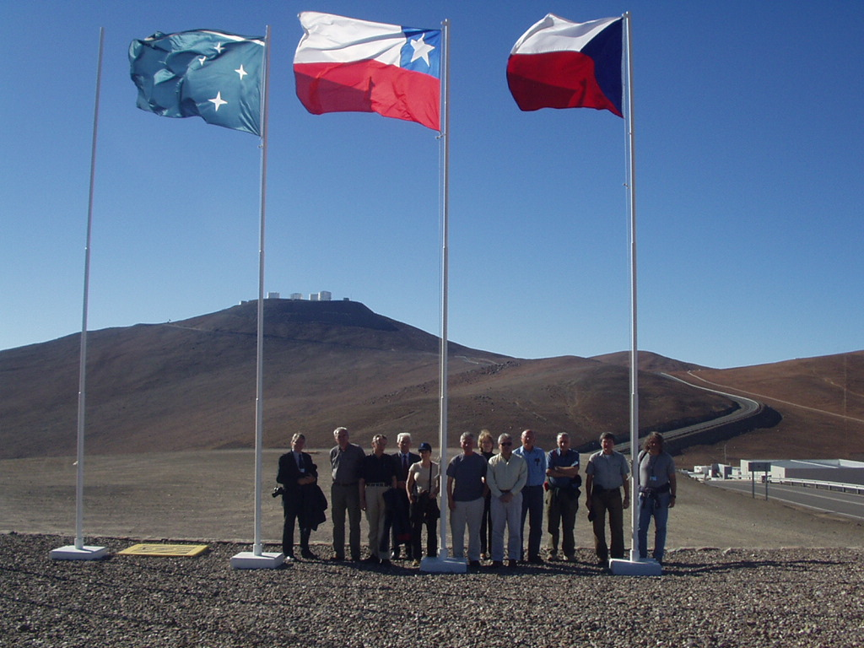

Česká delegace pod horou Paranal s nejvýkonnější observatoří světa. Přivítala ji zde česká vlajka.
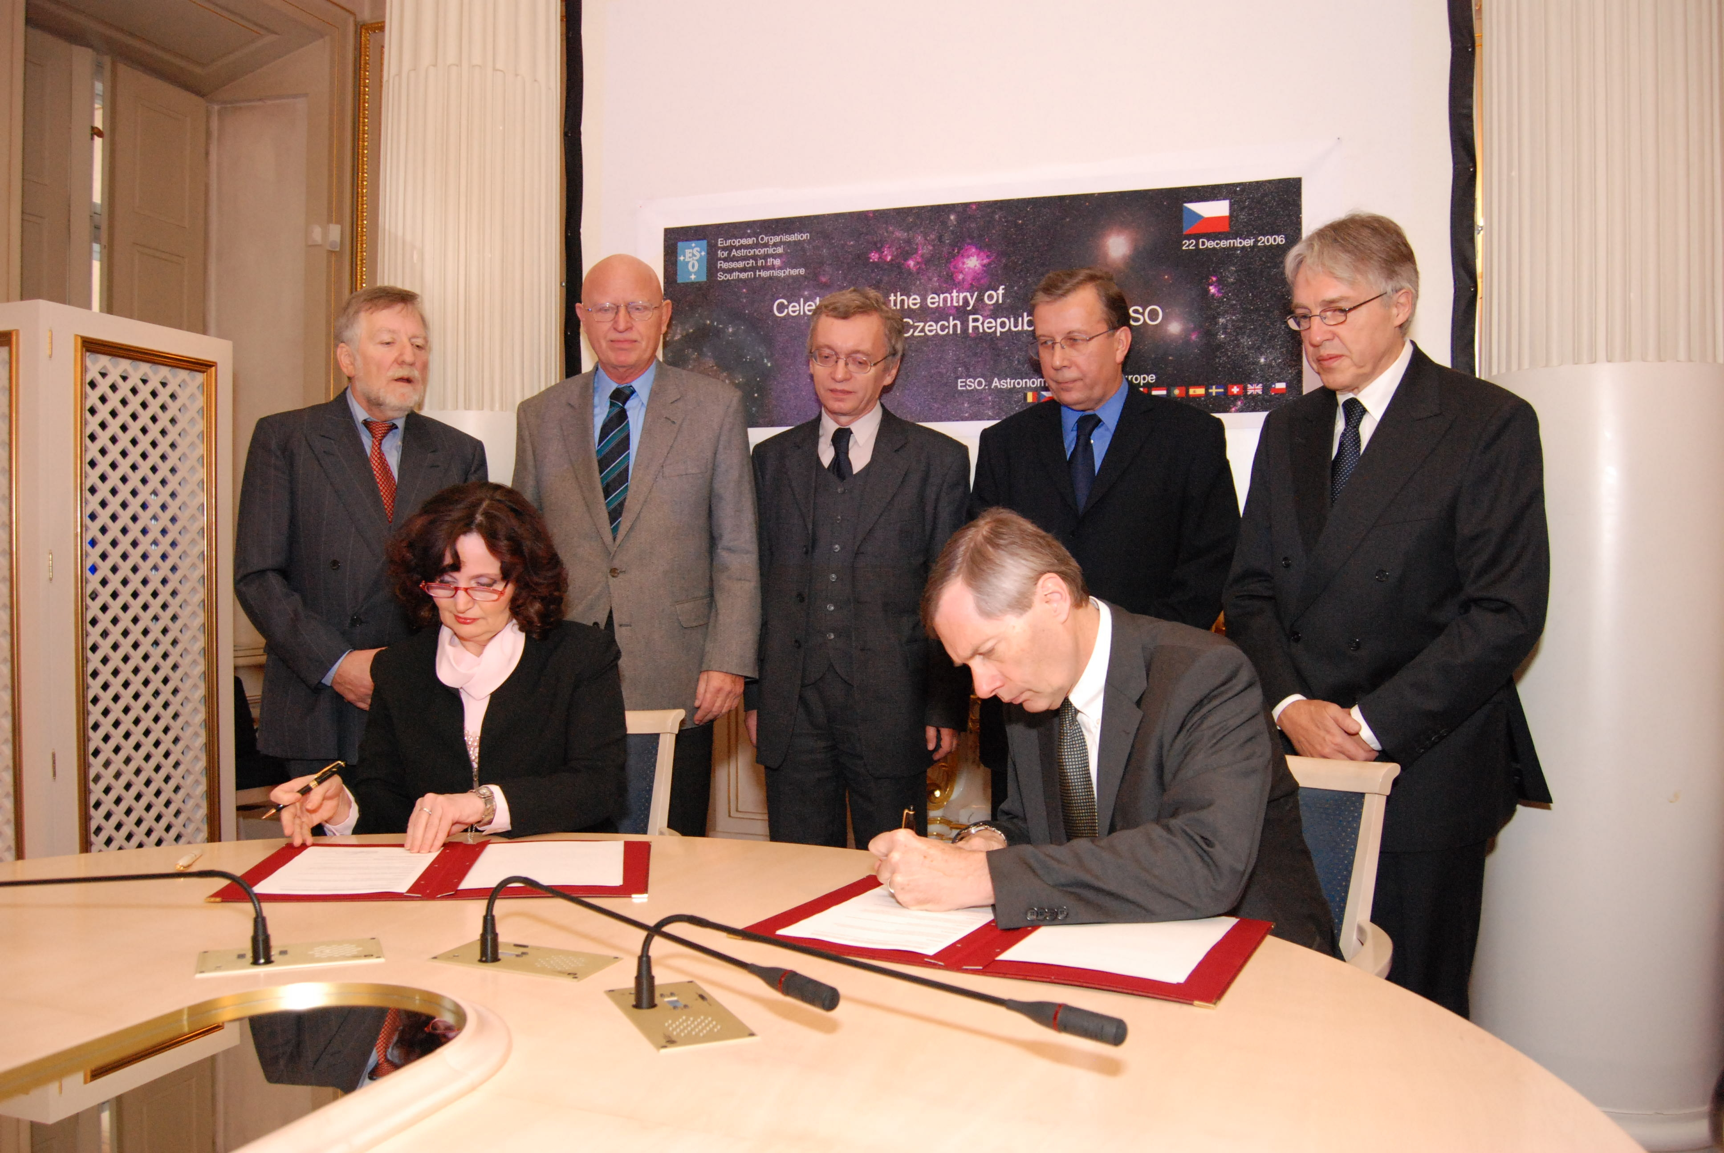

Dohodu o členství České republiky v Evropské jižní observatoři podepsali v budově Ministerstva školství, mládeže a tělovýchovy ministryně školství Miroslava Kopicová a Thomas Wilson. Za nimi 2. zleva předseda Akademie věd ČR Václav Pačes, uprostřed astronom Petr Hadrava, 1. zprava ředitel odboru vnějších vztahů ESO Claus Madsen.

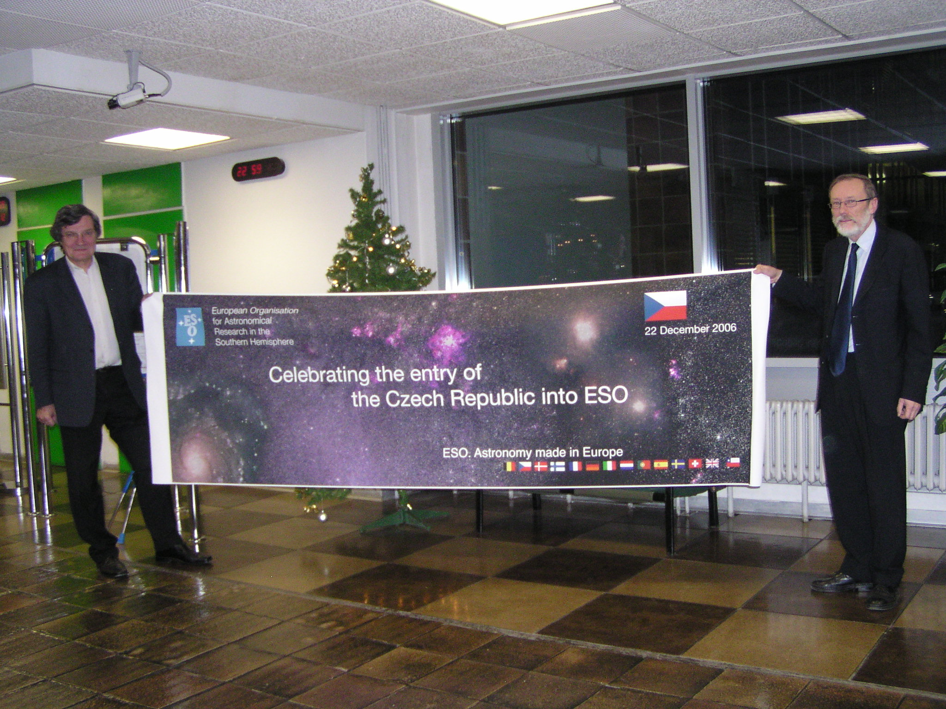

Na snímku je symbolický plakát s nápisem vítajícím Českou republiku do Evropské jižní observatoře, který drží předseda Rady pro zahraniční styky Akademie věd a předseda Českého národního komitétu astronomického prof. Jan Palouš (vlevo) a ředitel Astronomického ústavu Akademie věd ČR doc. Petr Heinzel (vpravo).

Odkazy:

www.eso.org : Evropská jižní observatoř (v angličtině)
http://www.eso.org/outreach/press-rel/pr-2006/pr-52-06.html : organizační informace ESO (předběžná tisková zpráva) o vstupu ČR do ESO (v angličtině)
www.asu.cas.cz : Astronomický ústav Akademie věd ČR
www.astro.cz : Česká astronomická společnost
http://www.ian.cz/detart_fr.php?id=2030 : Instantní astronomické noviny (reportáž J. Grygara z návštěvy české delegace v ESO ještě před vstupem ČR – podzim 2006)

Pavel Suchan

Česká astronomická společnost (ČAS) vydává od května 1998 tisková prohlášení o aktuálních astronomických událostech a událostech s astronomií souvisejících. Počínaje tiskovým prohlášením č. 67 ze dne 23.10.2004 jsou některá tisková prohlášení vydávána jako společná s Astronomickým ústavem Akademie věd ČR. Archiv tiskových prohlášení lze najít na Internetu na adrese http://www.astro.cz/cz/download/. S technickými a organizačními záležitostmi ohledně tiskových prohlášení se obracejte na tiskového tajemníka ČAS Pavla Suchana na adrese Astronomický ústav AV ČR, Boční II/1401, 141 31 Praha 4, tel.: 267 103 040, fax: 272 769 023, e-mail: suchan@astro.cz.

